PARAMETRIZACION | 
POLITICA LQ012 – ASOCIACION PARA QUE PAGUE % DE UNA AGRUPACION DE CONCEPTOS DEL MOVIMIENTO LIQUIDADO

QUE DESEA PARAMETRIZAR?

- Ingresar en la asociación en la parte de porcentaje

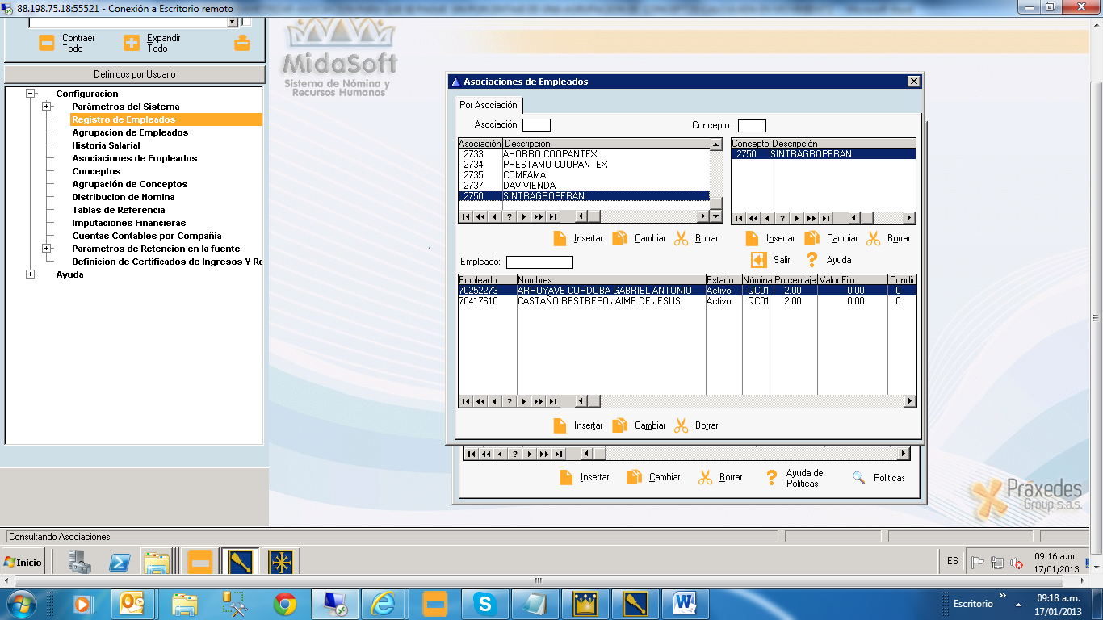

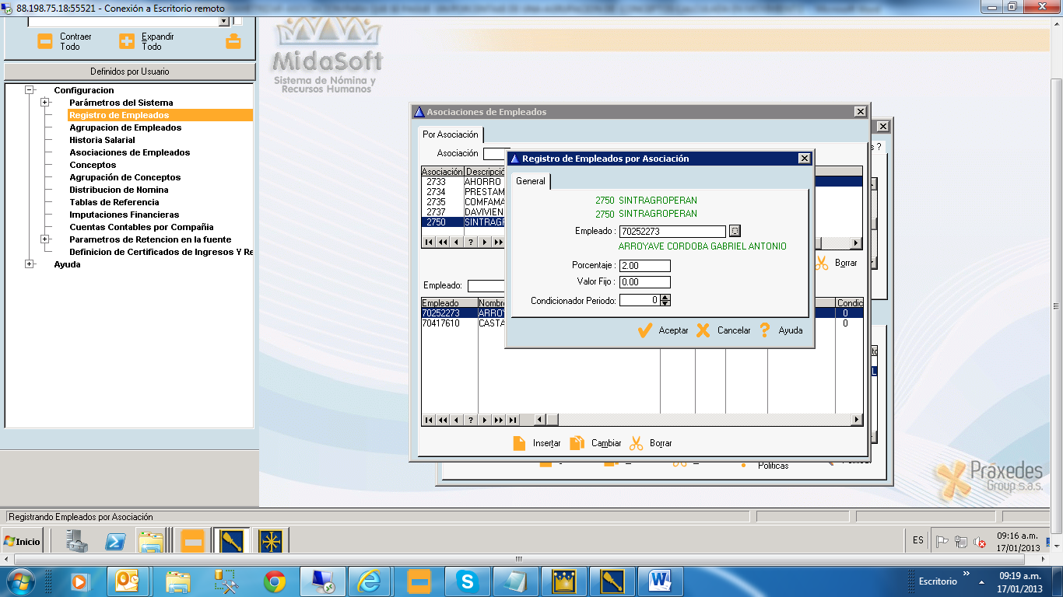

2. crear en el concepto de asociación la variable Agrup_Cpt_BA Y en el dato se debe de crear una a agrupación Con los conceptos que hacen base para dicho calculo

